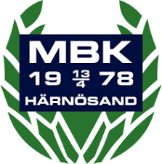

Kvartersen 2026

Välkommen till årets arrangemang av Kvartersen
Moffe BK vill hälsa er välkomna till Kartersen 2026. Vi kommer i år att ha sex omgångar av fotboll och glädje.

Planerna
Vi har tre planer för spel 5 mot 5 och två planer för spel 3 mot 3.
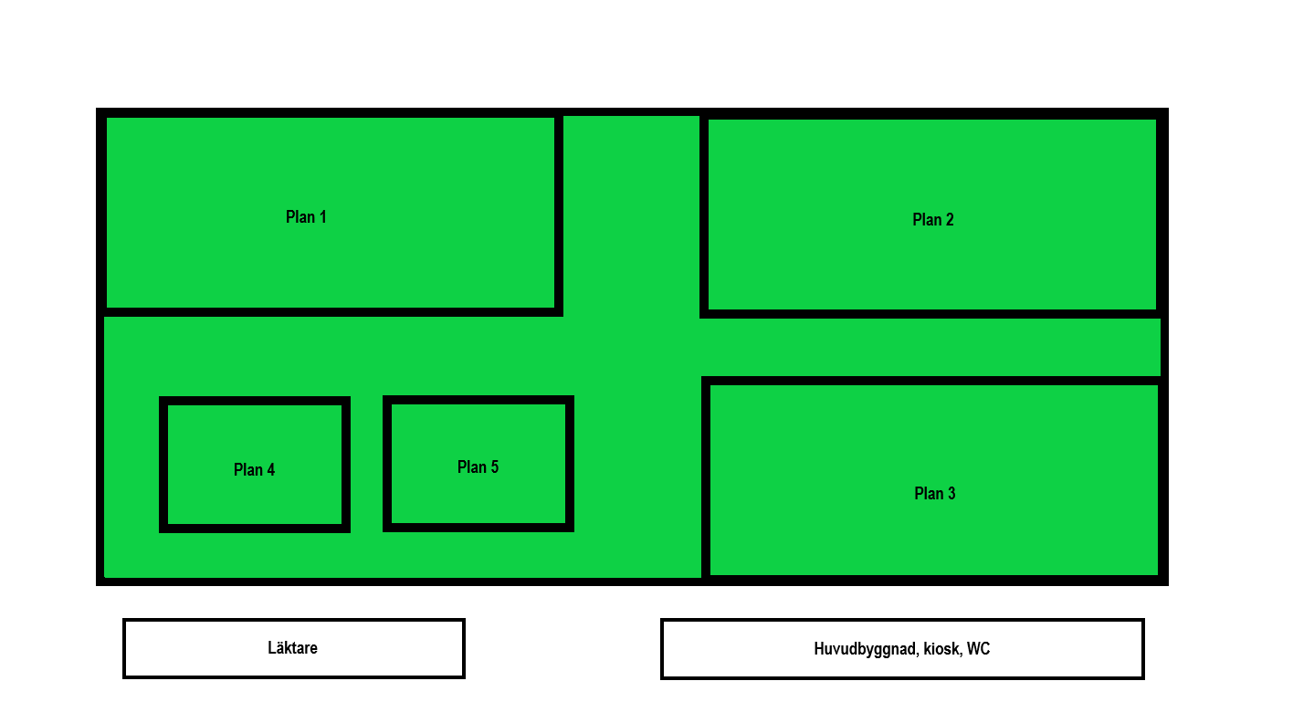

Domarna
Matcherna döms av ungdomar från föreningarna i Härnösand. Domarna utbildas via Ångermanlands fotbollsförbund. Några är förstaårsdomare och några har dömt i en eller fler säsonger. De viktiga för oss är uppmuntra, visa tillit och stötta våra ungdomsdomare i deras utbildning och praktik. Utan domare, ingen match. Hjälp våra barn att ha en schyst attityd på planen.

Spelformerna
3 mot 3 spelas på sargplanerna, plan 4 och 5. Speltiden är 8 x 3 minuter.
5 mot 5 spelas på plan 1-3. Speltiden är 3 x 10 minuter.

Vad finns i fiket?
I fiket som ligger i huvudbyggnaden kan du bland annat köpa:
- Hamburgare
- Korv med bröd
- Dricka
- Festis
- Kaffe
- Fikabröd

Parkeringar
Parkeringssituationen på Myran kan ibland vara ansträngd. I största möjliga mån uppmanar vi dem som kan att gå, cykla eller åka kollektivt.
Volontärvägen som leder upp till Myran är en huvudled och därmed råder parkeringsförbud. Det går att parkera på intilliggande gator men det föredras att man använder rödmarkerade ytor för parkering. På Högslätten finns många parkeringar. Det finns en promenadväg genom skogen upp till Myran på cirka 500 m.

Fair play
Fair Play uppvisas till exempel genom att spela schyst, undvika filmningar och uppträda korrekt mot domare och motståndare. I grunden går fair play även djupare än så och handlar om människors förhållningssätt till varandra. Som ledare och föräldrar ska vi hjälpa barnen att uppnå detta, både på och utanför planen.

Toalett
Toaletter finns att hitta i huvudbyggnaden.

Matchvärd
Matchvärden har en gul väst på sig och cirkulerar på fotbollsområdet. Denna person har information om planer, matcher och domare. Uppstår det frågor kring detta så uppsök matchvärd för information.

Sist men inte minst så ber vi om hjälp att hålla rent och snyggt på kommunens område. Tillsammans hjälps vi åt att skapa fina barndomsminnen med glädje, gemenskap och omtanke i fokus!
Varmt välkomna till Kvartersen 2026!

